Конкурс «Педагогическое мастерство»

Номинация «Практики дистанционного обучения детей»

«Modern problems require modern solutions» - «Современные проблемы требуют современных решений». Слова американского актера Дэйва Шапелля очень точно описывают нашу сегодняшнюю действительность. В нашу жизнь все больше входят всевозможные гаджеты, без них нельзя представить полноценное существование и функционирование всех систем общества. Не малую роль здесь сыграла и пандемия, которая заставила полностью пересмотреть весь уклад жизни, в том числе и школьное образование. На государственном уровне появляются различные проекты, помогающие внедрить различные дистанционные методики преподавания. Учителя также ищут новые пути обучения детей. Поэтому я как учитель иностранных языков, хочу поделиться своим опытом.
Современные дети являются «визуалами», им проще воспринимать информацию в виде различных интерактивных упражнений или коротких видео. Для этого можно использовать всем известный и хорошо зарекомендовавший себя сайт РЭШ (https://resh.edu.ru/), на котором представлены не только отдельные разработки уроков по различным предметам и ступеням обучения, но и полностью готовые модули. Обучаясь на этом сайте, ребенок может самостоятельно познакомиться с теорией по теме, выполнить тренировочные упражнения, а также выполнить итоговые задания. Учитель отслеживает всю динамику ребенка в личном кабинете.
Здесь также можно упомянуть сайты УЧИ.ру (https://uchi.ru/) и Skysmart (https://skysmart.ru/) . Они обладают похожим функционалом и ориентированы на все школьные предметы.
Также в своей практике я использую различные образовательные платформы, которые как нельзя лучше подходят для изучения иностранных языков. На разных этапах обучения можно использовать как отдельную платформу, так и их связку.
Для того, чтобы вызвать у детей интерес к изучению новой темы, можно использовать сайт https://www.mentimeter.com/, где с помощью наводящих вопросов можно выяснить предположения детей о содержании новой темы. Дети переходят по куаркоду на сайт с помощью своих смартофонов либо других гаджетов и отвечают на предложенные вопросы. У учителя на рабочей доске появляются все ответы детей. Сервис можно использовать и на заключительном этапе урока, чтобы провести рефлексию.
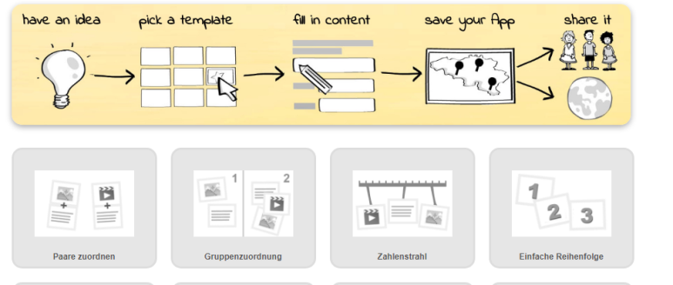
Для ввода и закрепления лексики я использую сайт https://learningapps.org/. Где можно выбрать задания из базы готовых упражнений по имеющимся темам, либо создать свои собственные упражнения с помощью имеющихся шаблонов. Дети переходят также по ссылкам и попадают на задания на сайте. Можно делить детей на группы, а в рамках зум-конференций и на различные команды. Это создает некоторый соревновательный эффект, и материал усваивается лучше.
Следующий сайт, используемый мной для работы с лексикой и грамматикой – https://quizlet.com/. Это огромная база как уже готовых упражнений, так и огромный набор шаблонов для создания своих упражнений.
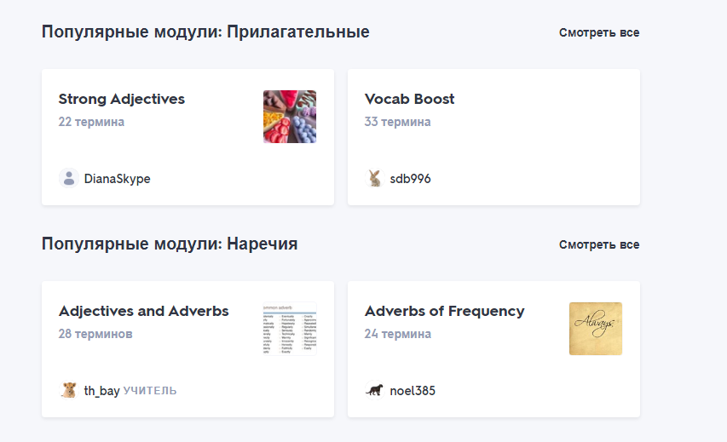
Существует еще огромное количество сайтов, которые также можно использовать для дистанционных уроков. Они делают урок более разнообразным. Можно упомянуть такие платформы, как https://kahoot.com/schools/, https://choice-helper.com/. Данные платформы также могут быть использованы на уроках иностранного языка.
В своей работе я использую не только вышеупомянутые платформы и сайты, но и сервисы Google. Данный браузер предлагает огромный выбор функций и возможностей именно для учителя – от создания различных документов до проведения онлайн уроков на своей базе.
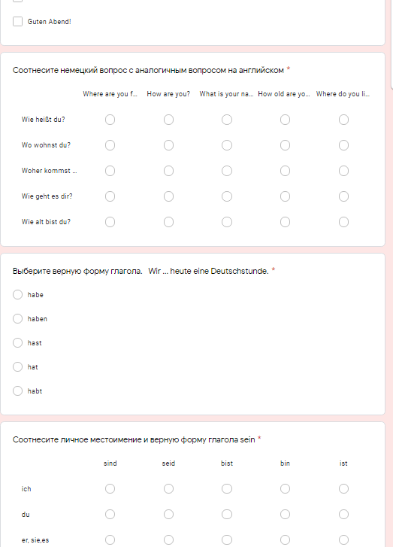
Мне сервисы Google были удобны, прежде всего, для проведения контрольных работ в различных вариациях. Детям особенно нравятся тесты и контрольные, выполненные в форме Google-опроса. Дети получают ссылку, и, переходя по ней, выполняют предложенные им задания. Я, как учитель, получаю уже готовые ответы, могу проследить, в каком вопросе у детей возникло больше всего трудностей.
Google-документы также очень пригодятся и классным руководителям. Можно использовать данный сервис для сбора различной информации. например о каникулах, занятости во внеурочной деятельности.
Хотелось бы закончить следующим – несмотря на все возникающие трудности, дистанционное образование имеет место быть в нашей жизни. Сейчас это стало особенно понятно. Современные образовательные платформы и сайты дают огромный простор для творчества учителю, и возможность детям получать знания даже в сложных условиях.

